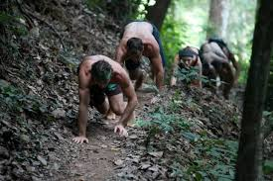

17.4.2020
Danes in prihodnje dni se imaš na razpolago par novih vaj, ki jih lahko izvajaš kot razbremenitev od učenja in hkrati kot resne vaje za izboljšanje telesnih sposobnosti. Jih znaš še vedno našteti? Razmišljaj o njih med izvedbo vaj. Videl/-a boš kako so motorične lastnosti in sposobnosti povezane med seboj.
Verjetno boste med izvajanjem vaj iznašli še kaj zanimivega. V kolikor pripravite kakšen posnetek, ga bova z učiteljem zelo vesela.
Jutro se prebuja. Ptice kličejo po tvoji družbi.
Jutranja vaja prebujanja
Vaje na stopnišču so zahtevnejše in iz varnostnega vidika nevarnejše. Prilagodi jih tako, da ne ogrožaš svojega zdravja.
Živali na stopnicah
Lažja vaja zadevanja cilja z žogo. Imaš ti kakšno novo zamisel za vajo?
Žoga-koš
Še zadnja vaja je vaja preciznosti in vsaj v mojem primeru vztrajnosti. Raje ne napišem kolikokrat sem popravljal posnetek :)
Rolica-žogica

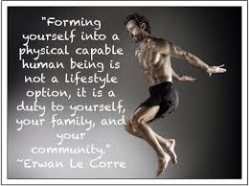

Lep vikend ti želim,

učitelj Marko Vovk

